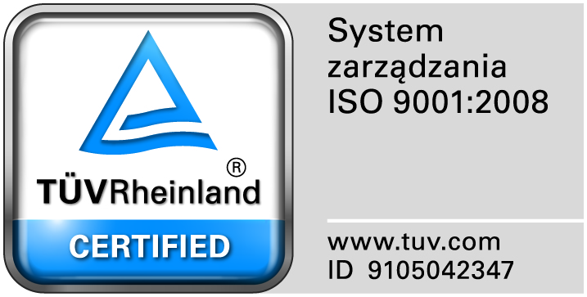
Zamojski Szpital Niepubliczny Sp. z o.o.

22-400 Zamość. ul. Peowiaków 1
www.szpital.com.pl e-mail: zamosc@szpital.com.pl
tel. 84 677-50-00, fax 84 638-51-45

Zamość 2016-12-13

Do Wszystkich Wykonawców

Dot: Zapytania ofertowego na dostawę nowego respiratora stacjonarno-transportowego

Zamawiający przesyła treść pytań nadesłanych do w/w postępowania wraz z odpowiedziami.

Pytanie nr 1 pkt. 4
Czy Zamawiający dopuści do przetargu wysokiej klasy respirator dla dzieci i dorosłych zamocowany na wózku i blokadą na dwóch przednich kołach? Takie rozwiązanie jest wystarczające do całkowitego zablokowania podstawy jezdnej.
Odpowiedź: TAK
Pytanie nr 2 pkt. 13
Czy Zamawiający dopuści do przetargu wysokiej klasy respirator dla dzieci i dorosłych z napięciem zasilania AC 230V i możliwością zewnętrznego zasilania 24 V? Dodatkowo oferowany respirator posiada zasilanie akumulatorowe pozwalające na ciągłą wentylację pacjenta przez okres 4 godzin.
Odpowiedź: NIE
Pytanie nr 3 pkt. 24
Czy Zamawiający dopuści do przetargu wysokiej klasy respirator dla dzieci i dorosłych z możliwością regulacji kończenia fazy wdechowej w zakresie 5-90% przepływu szczytowego?
Odpowiedź: TAK
Pytanie nr 4 pkt. 27
Czy Zamawiający dopuści do przetargu wysokiej klasy respirator dla dzieci i dorosłych z funkcją wstrzymania na wdechu do 10 sekund?
Odpowiedź: NIE
Pytanie nr 5 pkt. 29
Czy Zamawiający dopuści do przetargu wysokiej klasy respirator dla dzieci i dorosłych z funkcją wstrzymania na wdechu do 10 sekund?
Odpowiedź: Treść pytania nie dotyczy tego punktu.
Pytanie nr 6 pkt. 30
Czy Zamawiający dopuści do przetargu wysokiej klasy respirator dla dzieci i dorosłych posiadający manualne ustawienie stężenia tlenu stosowanego w aktualnym trybie wentylacji przy wystąpieniu bezdechu oraz możliwość podaży 100% tlenu w czasie 2 minut natomiast bez automatycznego rozpoznania odłączenia oraz bez zatrzymania respiratora?
Odpowiedź: NIE
Pytanie nr 7 pkt. 36
Czy Zamawiający dopuści do przetargu wysokiej klasy respirator dla dzieci i dorosłych z ciśnieniem wdechowym PCV w zakresie 2-100 cm H2O?
Odpowiedź: TAK
Pytanie nr 8 pkt. 40
Czy Zamawiający dopuści do przetargu wysokiej klasy respirator dla dzieci i dorosłych z kolorowym dotykowym ekranem LCD o przekątnej 13,3” bez możliwości nachylenia ekranu?
Odpowiedź: Zamawiający dopuszcza większą przekątną ekranu ale tylko z możliwością nachylenia ekranu.
Pytanie nr 9 pkt. 50
Czy Zamawiający dopuści do przetargu wysokiej klasy respirator dla dzieci i dorosłych posiadający zamiast pomiaru parametru ciśnienie PEEPtotal, parametr autoPEEP?
Odpowiedź: NIE
Pytanie nr 10 pkt. 70
Czy Zamawiający dopuści do przetargu wysokiej klasy respirator dla dzieci i dorosłych wyposażony w zewnętrzny czujnik przepływu montowany do układu oddechowego pacjenta z możliwością sterylizacji?
Odpowiedź: NIE.

